

Název projektu: EU peníze školám

Registrační číslo projektu: CZ.1.07/1.4 .00/21.2575

Základní škola, Hradec Králové, M. Horákové 258

Téma: Zeměpis pro 8. ročník

Název: VY_32_INOVACE_19_11C_ PARDUBICKÝ KRAJ

Cílová skupina: žáci 8. ročníku

Anotace: Počáteční informace o velikosti, počtu obyvatel a hustotě osídlení se snaží žáci odhadnout nejdříve z mapy, pak své závěry konfrontují s údaji v tabulce. Další údaje vycházejí z didaktické pomůcky Zeměpis Česká republika – autor: Věra Štecová, MediaDIDA s.r.o., 2007, která má jak formu pro učitele, tak i pro žáky (mapky a fotografie zajímavých míst kraje)
Autor: Mgr. Irena Černíková
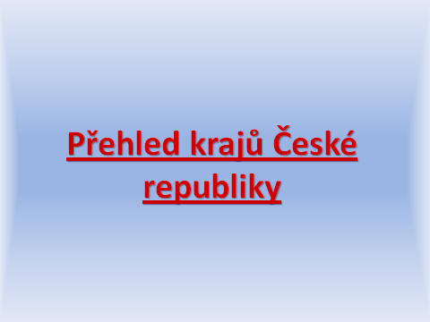

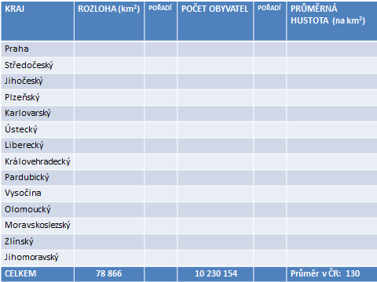

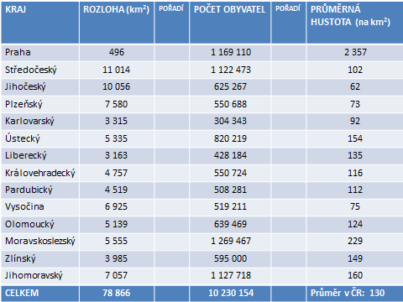

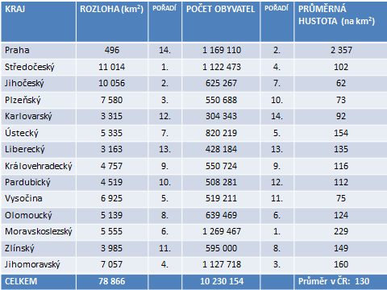

PARDUBICKÝ KRAJ
Poloha: západ – Česká tabule, kterou ohranič. Českomoravská vrchovina (Železné hory), pásmo Kralického Sněžníka, Orlické hory. Největší řekou – Labe, nejznámější přehradou - Sečská. V okolí Bohdanče celá řada rybníků založená Pernštejny (16. st.), kteří se také zasloužili o výstavbu Pardubic. Pro kraj je typický textilní průmysl (Moravská Třebová, Ústí nad Orlicí, Svitavy). Největším a nejprům. městem – Pardubice - leží na hlavním železničním tahu a od r. 2012 jsou napojeny na dálniční síť. Chemické továrny: Synthesia (organické sloučeniny), Paramo (petrochemie), Explosia (výbušniny). Na vysoké úrovni výroba radiolokační techniky (Tesla). Světovou proslulost – Velká pardubická steeplechase – nejstarší závod tohoto druhu v Evropě (od r. 1874 – 6 900m, 31 překážek). Populární i Zlatá přilba města Pardubic (nejstarší závod motocyklů na ploché dráze na světě – od r. 1929). Město známé výrobou perníku.
Další průmyslová města - Vysoké Mýto - Iveco (Karosa) – výroba autobusů, Svitavy - TOS, výroba dřevoobráběcích strojů, Chrudim – Transporta (výtahy, eskalátory), Evona (punčochové zboží) , Hlinsko – ETA (výroba žehliček a vysavačů), mlékárna Tatra
Skuteč – Botas - výroba sportovní obuvi
Česká Třebová – 2. největší město kraje dle rozlohy,
strojírny a opravny lokomotiv, jedním z prvních železničních uzlů na českém území a součástí tranzitních železničních koridorů.

Opatovický kanál - 34 km dlouhý, který spojuje soustavu rybníků vybudovaných Pernštejny (15. a 16. st.). Během 18. a 19. st. bylo zrušeno a vysušeno přes 100 původních rybníků.

